ΣΥΛΛΟΓΟΣ ΕΚΠΑΙΔΕΥΤΙΚΩΝ Π.Ε ΑΝ. ΑΤΤΙΚΗΣ ΄΄Ο ΣΩΚΡΑΤΗΣ΄΄

ΠΑΜΕ ΘΕΑΤΡΟ "ΑΡΗΣ"
ΤΟ ΣΑΒΒΑΤΟ 10 ΦΕΒΡΟΥΑΡΙΟΥ 2018 στις 9.00 μ.μ.
Τεχνοχώρος Cartel (Μικέλης 4 & Αγ. Άννης Βοτανικός -Στάση μετρό Ελαιώνας)

Το έργο «Αρης» της Σοφίας Αδαμίδου, σε σκηνοθεσία Βασίλη Μπισμπίκη, παρουσιάζεται με μεγάλη επιτυχία στο CARTEL Τεχνοχώρος. Στο ρόλο του Αρη, ο Τάσος Σωτηράκης.

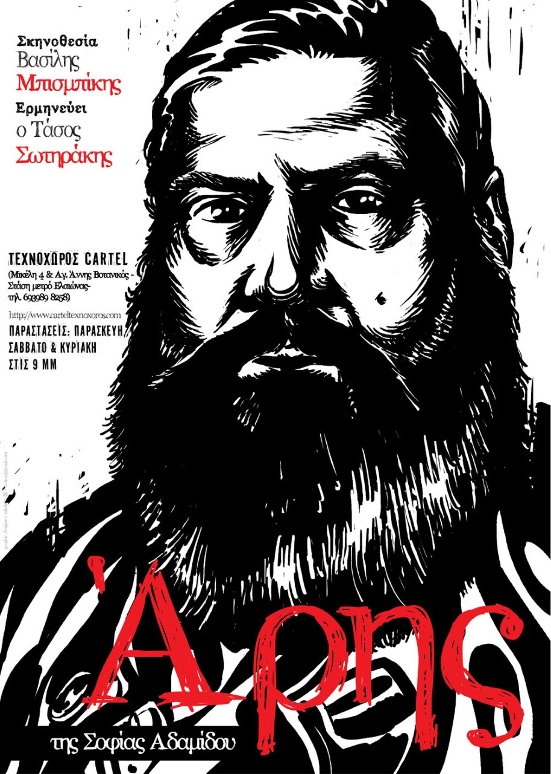
Το έργο βασίζεται στη ζωή και τους αγώνες ενός από τα ηγετικά πρόσωπα της Εαμικής Εθνικής Αντίστασης, του Άρη Βελουχιώτη, που ταυτίστηκε με τον εθνικοαπελευθερωτικό αγώνα ενάντια στη γερμανοϊταλική κατοχή.
Ο Αρης Βελουχιώτης επέδειξε εξαιρετικές οργανωτικές και στρατιωτικές ικανότητες, συμβάλλοντας σημαντικά, ως πρωτοκαπετάνιος του ΕΛΑΣ, στη διεξαγωγή του ένοπλου αγώνα κατά των κατακτητών και των ντόπιων συνεργατών τους. Τα παραπάνω, αποδεδειγμένα και σε μια σειρά σημαντικές μάχες (όπως π.χ. στο Γοργοπόταμο), οδήγησαν στη μυθοποίηση του Αρη Βελουχιώτη.
Ο Αρης, κυκλωμένος από τους διώκτες του, έξω από τη Μεσούντα, θα ανοίξει ο ίδιος την πόρτα της αιωνιότητας. Θα περάσει στην αθανασία της συλλογικής μνήμης και συνείδησης, δίνοντας το τέλος με το ατομικό του περίστροφο. Ο Αρης πέρασε στην «αθανασία». Μαζί του στο θάνατο τον ακολούθησε και ο πιστός του αντάρτης, ο Τζαβέλας. Η τελευταία πράξη του δράματος γράφτηκε με τον κανιβαλισμό και τη θηριωδία του μεταβαρκιζιανού καθεστώτος. Οι δύο νεκροί σύντροφοι θα αποκεφαλιστούν και τα κεφάλια τους θα μείνουν κρεμασμένα από τις 18 έως τις 20 Ιούνη σ' ένα φανοστάτη στα Τρίκαλα.
Τιμή εισιτηρίου θεάτρου 8 ευρώ.

Δηλώστε συμμετοχή στα τηλέφωνα:
Δέσποινα Χούτα : 6984206096
Μαρία Σφυρή : 6974319565
Αποστόλης Παπαγιαννόπουλος : 6978896216

